Projeto 3 - Quiz

Marcos Melo

No ponto 1, para adicionar um banco de dados para guardar suas informações e o resultado, eu resolvi usar o MySQL, junto com o MySQL workbench

Etapa 1: Configurar o Banco de Dados MySQL

* Criar um Banco de Dados
* Criar uma tabela com as seguintes colunas: nome, email, pontuacao

Etapa 2: Configurar o Backend com Node.js e Express

* Instalar Dependências: npm install express mysql2 body-parser
* Configurar a Conexão com o Banco de Dados: Crie um arquivo “db.js” como por exemplo

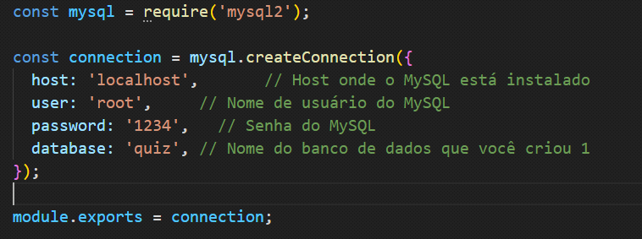

* Configurar a Rota para o Armazenamento de Dados: Crie um arquivo para definir as rotas do quiz, por exemplo, “routes.js”.

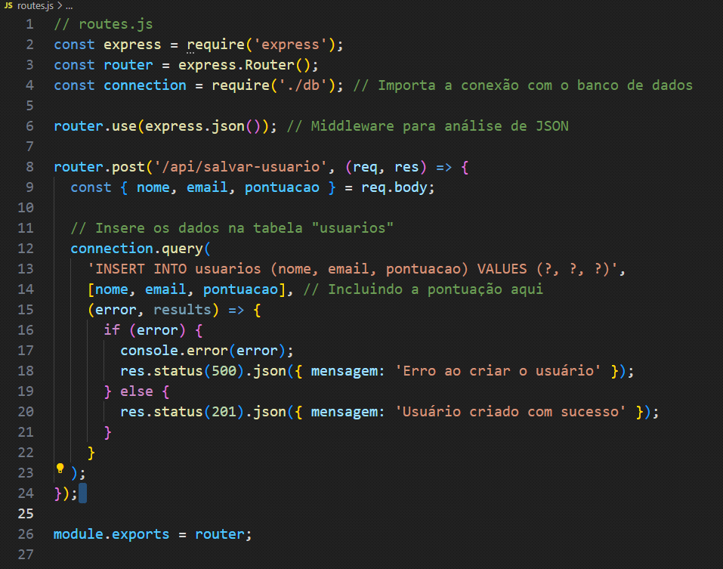

Etapa 3: Conectar o Frontend à Rota de Armazenamento de Dados

* Fazer uma solicitação POST para a rota /api/salvar-usuario quando o usuário enviar o formulário. Usando a biblioteca “axios” (npm install axios). A mudança é feita na função handleSubmitIniciar

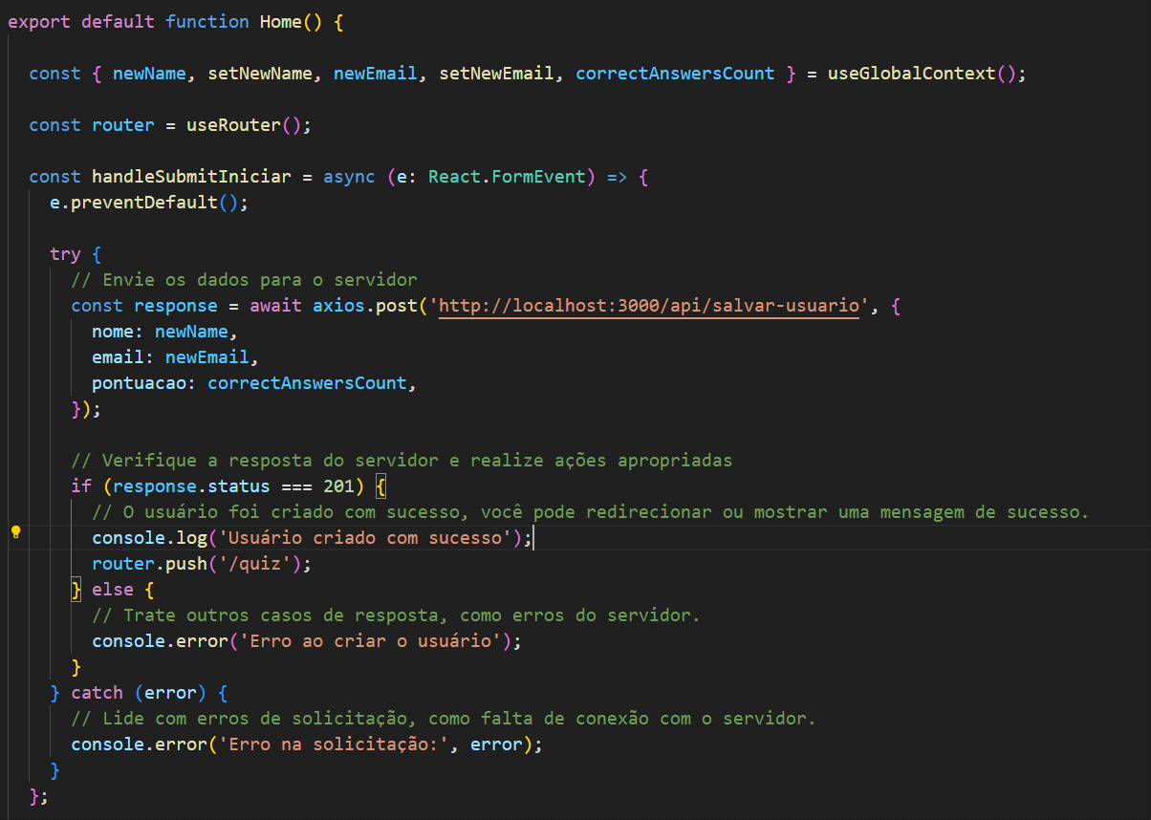

Etapa 4: Configurar o Servidor Express.js

* Crie o Arquivo Principal do Servidor: Crie um arquivo principal do servidor (por exemplo, “server.js”).
* Instale o pacote cors (npm install cors)

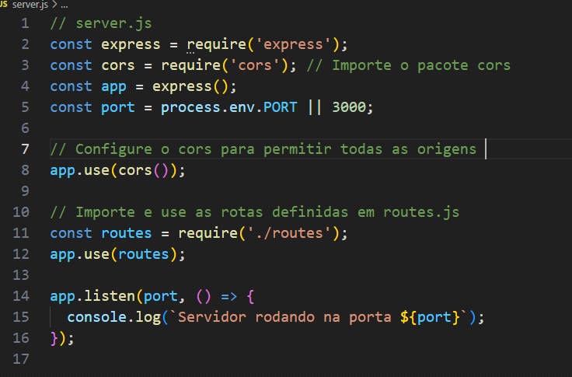

Para armazenar o número de questões que o usuário acertou foi criada uma variável global (correctAnswersCount), semelhante à utilizada para o “newName”.

* Primeiro, o arquivo “main.tsx” foi atualizado para incluir a variável citada acima
* Logo depois a função nextQuestionHandler foi atualizada para armazenar quantas questões o usuário acertou e colocar no banco de dados.

Porém, as informações são gravadas logo após quando o usuário aperta o Start Quiz, gravando apenas o nome e o email no banco de dados, já que o número de questões só é gerada quando o usuário termina o quiz, não achei uma forma de reverter isso :C.

Agora sobre o ponto 2, foi adicionada a função “showCorrectAnswers” em /quiz/page, ela mapeia todas as questões e exibe a pergunta e sua resposta correta.

Para iniciar o projeto, digite esses códigos em sequência:

-node server.js

-npm run dev

Não consegui realizar todos os pontos, isso foi o melhor que consegui! :D